Когда всё Стихает в ночи,Сверчок Сверчит у печи.Шлёт за Сигналом Сигнал,Выставив к небу антенны…
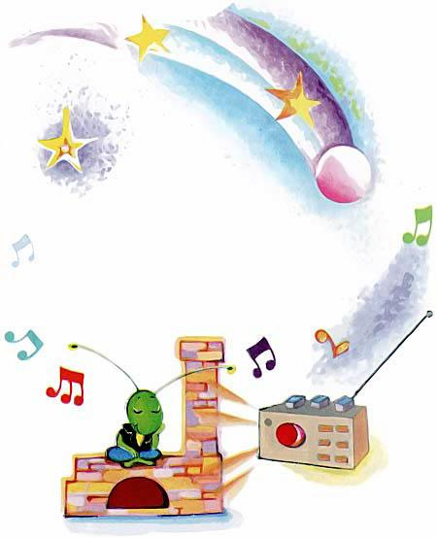
А может быть, ищут СверчкиРазумную жизнь во вселенной?И летит Сверчиный запросДо Самых высоких звёзд:— СвеРРРчки! Отвечайте, СвеРРРчки! —В эфире одни щелчки.— СвеРРРчки! ГовоРРРит СвеРРРчок! —Но нет на Сигналы ответа…Звёзды ли далеки,Или другие СверчкиНе живут на Соседних планетах?И мне не Спалось в ночи.Я встал. Подошёл к печи.Сказал ему: — ЗДРАВСТВУЙ, СВЕРЧОК!А он замолчал, дурачок.
Иллюстрации: Шалина У.

